«Планета спорта»
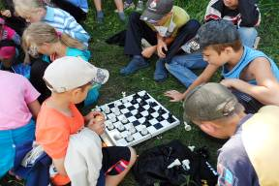
Воспитанники ДОЛ «Солнышко» МОУ СОШ с.Тат.Канадей усердно работали над тем, чтобы открыть «Планету спорта». «Бортпроводница» отряда «Комета» Сайфуллина В.А. рассказывает про открытие так: «Сегодня мы с детьми открыли новую планету – «Планету спорта», в связи с чем в отряде «Комета» была проведена «Олимпийская викторина». Цель данного мероприятия – ознакомить детей с историей Олимпийского движения и способствовать воспитанию здорового образа жизни. Детям была представлена информация об истории Олимпийских игр, после чего была проведена викторина. Отряд поделили на две команды и участники отвечали на вопросы. Победу одержала команда «Алые паруса». Всем участникам достались сладкие призы.
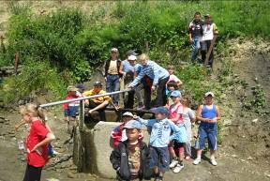
После викторины оба отряда отправились в поход на родник «Мали», где дети участвовали в шахматно – шашечном турнире на природе. Одним словом, день прошел на «ура»! «Бортпроводница» отряда «Лунтики»: «Сегодня ребята из отряда «Лунтики» покоряли планету спорта. Для них был проведен «Шоу мальчишек – шалунишек». Затем все дружно пошли на родник «Мали».

Планета «Неболей-ка» в ДОЛ «Солнышко» МОУ СОШ с.Тат.Канадей

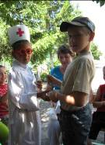
«Бортпроводница» отряда «Комета» Сайфуллина В.А.: «Планету «Неболей-ка» мы открыли сегодня с детишками. В связи с этим в отряде «Комета» было проведено мероприятие «Три толстяка», целью которого является способствование расширению и закреплению знаний о гигиене питания, формированию здорового образа жизни, созданию условий для формирования умения работать в группе. Отряд поделили на три команды. Участники отвечали на загадки о продуктах питания, на вопросы о правилах хранения продуктов, на вопросы о ядовитых растениях, грибах, о болезнях, передающихся через пищу, а также ознакомились с азбукой кулинарии.
Дети получили сладкие призы, узнали много нового, расширили свой кругозор и остались довольны.
«Бортпроводница отряда «Лунтики» Абузярова З.Ю.: Сегодня дети получили представления о закаливании, его пользе для здоровья. Научились нескольким процедурам закаливания, побывали в «Стране Ватных одеял». Придворный врач научил детей: -прогулки в любую погоду; хождение босиком по влажному песку, по траве; спать с открытой форточкой; одеваться по погоде. После обеда дети стали участниками сказки К.И,Чуковского «Айболит».

